Муниципальное автономное общеобразовательное учреждение
средняя школа №6

УЧЕБНО-ИССЛЕДОВАТЕЛЬСКАЯ РАБОТА
Влияние синестезии на творчество В. В. Набокова

Выполнила:
Князева Юлиана Евгеньевна,
ученица 11 «А» класса
Руководитель: Рыжухина Ольга Авертиевна,
учитель русского языка и литературы
высшей категории
Консультант: Маринина Юлия Анатольевна,
кандидат филологических наук, доцент,
завкафедрой русской и зарубежной филологии

г. Бор
2024
СОДЕРЖАНИЕ
Стр.
Введение………………………………………………………………………….…..3
1 Глава. Сущность феномена синестезии, теоретический анализ воздействия феномена на человека
1.1 Понятие синестезии...............................................................................................5
1.2 Классификация видов синестезии…..………………………..............................6
2 Глава. Черты синестезии в творчестве В. В. Набокова, практический анализ влияния феномена на писателя
2.1. Вид синестезии В. В. Набокова, история возникновения феномена у писателя……………………………………………………………………………....8
2.2 Набоковский ассоциативный ряд………………………….……………............9
2.3 Проявление синестезии в поэзии……………………...….................................11
2.4 Проявление синестезии в прозе………………………......................................13
Заключение………………………………………………………………………….17
Список литературы……………………………………………………………..…..19
Приложения……………………………………………………………………..…..21

Введение
Человек обладает пятью органами чувств, к которым относятся глаза, уши, язык, нос и кожа. Все они связаны между собой, но при этом работают отдельно. Существуют ли люди, чьи органы чувств напрямую зависят друг от друга? Столкнувшихся с таким малоизученным феноменом называют синестетами (в других источниках – синестетиками). Владимир Владимирович Набоков – один из писателей, кто не только обладал синестезией, но и открыто делился информацией о своём особенном восприятии мира в интервью и автобиографии. Теме влияния синестезии В. В. Набокова на его творчество и посвящено исследование.
Актуальность работы заключается в необходимости раскрыть, показать сущность проявления синестезии на объектах исследования (произведениях и автобиографии В. В. Набокова).
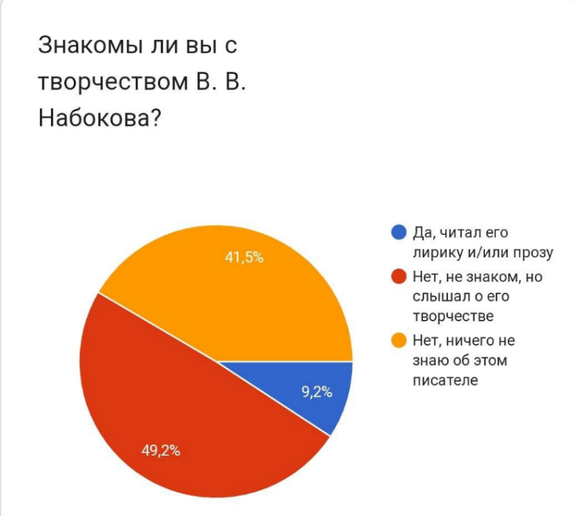
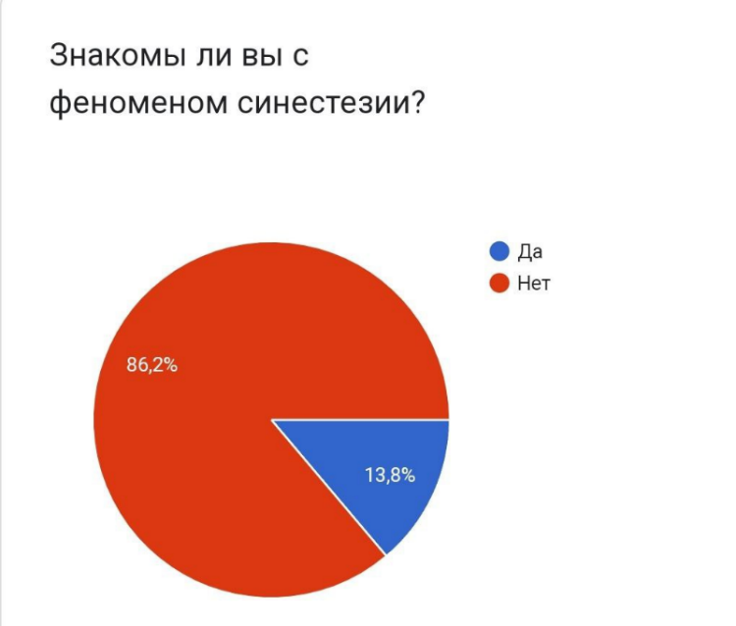
Проведённый опрос (см. диаграмма 1-2) показал, что люди малознакомы (49, 2%) или не знакомы вовсе (41, 5%) с творчеством писателя двадцатого века, также количество опрошенных, кому известно о таком явлении, как синестезия, составляет всего 13, 8%, что позволяет сформулировать проблему, которая заключается в неосведомленности людей с этим феноменом и его влиянием на деятельность человека, что является следствием малой изученности явления.

Диаграмма 1-2. Результаты проведённого опроса
Гипотеза: предполагается, что синестезия оказывает влияние на формирование мысли и слова поэтов и писателей, так как явление связано с особым восприятием органов чувств человека.
Цель исследования: изучить феномен синестезии и выявить его проявления в творчестве В. В. Набокова.
Для достижения поставленной цели необходимо решить следующие задачи:
- изучить феномен синестезии, используя словари разных сфер наук, обозначить её виды;
- изучить синестезию В.В. Набокова, опираясь на его автобиографию;
- проанализировать прозу и поэзию писателя и определить черты проявления синестезии В. В. Набокова;
- сделать вывод о влиянии феномена на творчество В. В. Набокова, опровергнуть или подтвердить сформулированную гипотезу.
Методы исследования:
- анализ литературы;
- синтез;
- дедукция;
- обобщение;
- классификация;
- описание;
- моделирование.

1 Глава. Сущность феномена синестезии, теоретический анализ воздействия феномена на человека
1.1 Понятие синестезии
Приступая к исследованию, необходимо дать определение понятию синестезии. Рассмотрим толкования из нескольких источников.
1. Словарь практического психолога:
Синестезия – явление, состоящее в том, что некий раздражитель, действуя на соответственный орган чувств, помимо воли субъекта вызывает не только ощущение, специфичное для данного органа чувств, но еще и добавочное ощущение или представление, характерное для другого органа чувств.
2. Словарь медицинских терминов:
Синестезия – возникновение при раздражении органа чувств наряду с адекватными каких-либо других ощущений.
3. Статья «Современные направления лингвистических исследований»:
Синестезия – это употребление слова, значение которого связано с одним органом чувств, в значении, относящемся к другому органу чувств (т.е. основанное на переносе значения).
Синестезия издавна используется писателями и поэтами в литературе как стилистический прием, который исследователи относят к тропам, так как в его основе лежит перенос значения, и называют «синестетической метафорой». Часто такие метафоры связаны с вкусовым, тактильным, зрительным или слуховым ощущениями. Использовать синестетические метафоры могут не только синестеты, но и люди, не предрасположенные к данному феномену, и нет сомнений, что первым намного проще подбирать ассоциации, так как они являются неотъемлемой частью их жизни.
Таким образом, синестезия касается таких сфер наук, как психология, медицина, лингвистика и литература, оставляя след в каждой из них.
1.2 Классификация видов синестезии
От того, какие из органов чувств у человека работают неотъемлемо друг от друга, зависит восприятие мира, а как следствие и тип изучаемого феномена. В своей статье Денишова Д. А. разделяет синестезию на следующие виды:
- графемно-цветовая (возникновение цветов, изображений у синестетика при мысли или при виде буквы, цифры, слова. Даже если это уже будет иметь окраску, синестетик будет видеть свой цвет, причем один и тот же цвет постоянно. Но стоит отметить, что у каждого синестетика свое видение. Например, один синестетик всегда видит букву «А» красной, а другой – зеленой; цифра 7 может быть желтой, а слово «мороз» - розовым и т.п.);
- лексико-гастическая (ощущение определенных вкусов при мысли, виде слова, цифры, буквы, музыкального произведения. Как правило, этот вид синестезии присутствует вместе с графемно-цветовой. Так, например, цифра 89 имеет оранжево-коричневую окраску для синестетика. А в лексико-гастической форме представляется ему в виде апельсина и шоколада);
- кинестетико-слуховая (способность слышать звуки в сознании, наблюдая за вспышками, движениями. Например, человек может слышать речь в фильмах, видео при выключенном в действительности звуке);
- эмпатия (синестетик ощущает то, что чувствуют другие люди. Это могут быть как физические ощущения, так и чувства, эмоции. Например, он увидел, как человек порезал палец, в этом случае он испытает такую боль, будто порезался сам);
- хроместезия (это форма синестезии, при которой синестетик видит цветные образы от прослушивания музыки или звуков. Образы могут передвигаться, а цвета -изменяться в зависимости от темпа, темперамента музыки и используемых нот).
Феномен синестезии ещё мало изучен, но многие учёные склоняются к тому, что она относится к числу врождённых явлений. Хоть «ген синестезии» и является наследственным, но проявиться он может спустя несколько поколений, что объясняет то, почему у родителей, не обладающих данным феноменом, может родиться ребёнок синестет.
Американская медицинская ассоциация и Американская психиатрическая ассоциация охарактеризовывают синестезию как нейтральное состояние без каких-либо признаков, которые сопровождают данную патологию. Однако существует сопутствующая или, как её ещё называют, посттравматическая синестезия, которая может быть симптомом неврологического расстройства. В отличие от врождённой синестезии она может исчезнуть так же неожиданно, как и начаться. Это может произойти в переходный, переломный период и, скорее всего, связано с глобальными изменениями функций организма, в частности нервной системы.
Любая синестезия служит чрезвычайно информативным объектом для исследования когнитивных процессов: от сенсорного восприятия до художественного творчества, – развивающихся на пересечении сложного взаимодействия генетических, биологических и культурных факторов и проявляющихся в разновидностях, которые по своему содержанию воплощают символическое, социальное, телесное и эстетическое познание человека.

2 Глава. Черты синестезии в творчестве В. В. Набокова, практический анализ влияния феномена на писателя
2.1 Вид синестезии В. В. Набокова, история возникновения феномена у писателя
«Кроме всего я наделен в редкой мере так называемой audition coloree — цветным слухом», – говорил о своей синестезии В. В. Набоков во второй главе автобиографии «Другие берега». Во многом благодаря ей мы можем судить о восприятия мира писателя: в английской версии он разбирает латинский алфавит по цветам, а в русской – язык свой Родины, России.
Несмотря на то, что проявляющийся феномен писатель называет «слухом», он имеет в виду не только звук, но и цветовые ощущения, которые создаются «осязательным, губным, чуть ли не вкусовым чутьем». В. В. Набоков утверждает, что для того, чтобы основательно определить окраску буквы, он должен букву просмаковать, дать ей набухнуть или излучиться во рту, пока воображает ее зрительный узор. Не остаётся сомнений, что Владимир Владимирович владел графемно-цветовым видом синестезии и хроместезией.
В уже упомянутом автобиографическом романе «Другие берега» читатель узнаёт и о происхождении явления у Владимира Владимировича, о врождённой синестезии, унаследованной от родителей: «…моей матери все это (проявление синестезии) показалось вполне естественным, когда мое свойство обнаружилось впервые: мне шел шестой или седьмой год, я строил замок из разноцветных азбучных кубиков – и вскользь заметил ей, что покрашены они неправильно. Мы тут же выяснили, что мои буквы не всегда того же цвета, что ее; согласные она видела довольно неясно, но зато музыкальные ноты были для нее, как желтые, красные, лиловые стеклышки, между тем как во мне они не возбуждали никаких хроматизмов».
История, описанная В. В. Набоковым, доказывает факт о разном видении цветов одного и того же объекта у синестетов, при этом писатель повествует о поддержке со стороны родителей, которая проявлялась в том, что они покупали ещё маленькому сыну яркую акварель, о чём Владимир Владимирович тепло высказывается всё в той же автобиографии.
Интересно то, что писатель знал о принятом термине своего феномена, упоминая его в «Других берегах» как «синЭстезия».
2.2 Набоковский ассоциативный ряд
Выше в работе уже был упомянут особый «цветовой» алфавит В. В. Набокова. Сам писатель задаётся вопросом, «почему малейшее несовпадение между разноязычными начертаниями единозвучной буквы меняет и цветовое впечатление от нее», то есть ассоциативный ряд напрямую зависит от языка. Например, буква «В» («вэ» в русском алфавите и «би» в английском) у В. В. Набокова хоть и одного цвета, но имеет совершенно разные оттенки: английская «В» имеет оттенок, который живописцы называют жжёной охрой, а русская «В» - розовато-телесный.
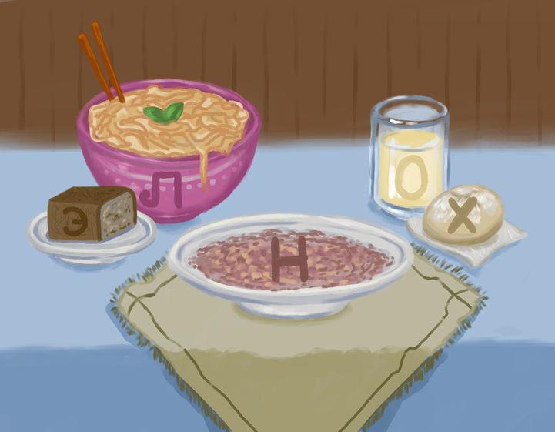
Рассмотрим русский алфавит глазами писателя: «Черно-бурую группу составляют: густое, без галльского глянца, А; довольно ровное (по сравнению с рваным R) Р; крепкое каучуковое Г; Ж, отличающееся от французского J, как горький шоколад от молочного; темно-коричневое, отполированное Я, В белесой группе буквы Л, Н, О, X, Э представляют, в этом порядке, довольно бледную диету из вермишели, смоленской каши, миндального молока, сухой булки и шведского хлеба (см. рисунок 1). Группу мутных промежуточных оттенков образуют клистирное Ч, пушисто-сизое Ш и такое же, но с прожелтью, Щ «…» Переходя к спектру, находим: красную группу с вишнево-кирпичным Б (гуще, чем В), розово-фланелевым М и розовато-телесным (чуть желтее, чем V) В; желтую группу с оранжеватым Ё, охряным Е, палевым Д, светло-палевым И, золотистым У и латуневым Ю; зеленую группу с гуашевым П, пыльно-ольховым Ф и пастельным Т (всё это суше, чем их латинские однозвучия); и наконец синюю, переходящую в фиолетовое, группу с жестяным Ц, влажно-голубым С, черничным К и блестяще-сиреневым З. Такова моя азбучная радуга (ВЁЕПСКЗ) (см. рисунок 2)».

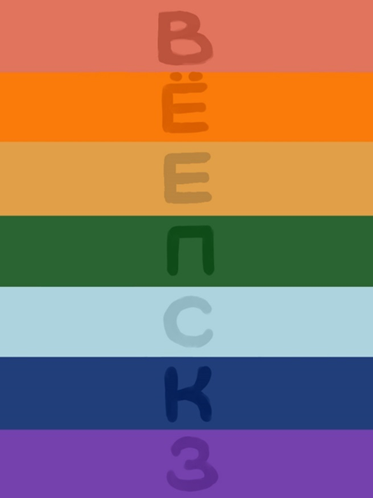
Рисунок 1. Группа букв «бледной диеты», состоящая из «Л», «Н», «О», «X», «Э»

Рисунок 2. «Азбучная радуга» В. В. Набокова
2.3 Проявление синестезии в поэзии
Для выявления возможного влияния феномена на поэзию писателя были проанализированы следующие стихотворения: «Поэту» (см. приложение №1), «Сон» («Однажды ночью подоконник…») (см. приложение №2), «Тихий шум» (см. приложение №3).
1. «Поэту».
Автор использует словосочетания «певучая бессмыслица», «напев прозрачный и могучий», «ясный стих» и «оттенки смутные минутных впечатлений», которые можно отнести к «синестетическим метафорам».
Стихотворение является обращением к неизвестному поэту и содержит в себе призыв («покинь, поэт, покинь и в новый день проснись!»). Завершает произведение В. В. Набоков следующими словами: «я слышу новый звук, я вижу новый край…». Именно органы чувств слуха и зрения у писателя обострены и связаны с феноменом синестезии.
2. «Сон».
В стихотворении автор три раза упоминает синий цвет, также присутствуют слова, которые по ассоциативному ряду обычного человека, не подверженного особенностью феномена, стоят наравне с упомянутым цветом: «тайный», «дремота», «тень», «сон», «сонник».
В. В. Набоков использует приём аллитерации на звуки [с] и [ш]. Из автобиографии «Другие берега» известно, что эти буквы соответствуют «влажно-голубому» (синяя группа) и «пушисто сизому» (промежуточная группа) цветам соответственно.
Есть повторение и согласного звука [р], отвечающего за «ровный» цвет чёрно-бурой группы. Возможно, таким образом писатель стремился изобразить ровную дорогу, которая лежит между нашим миром и миром сна и не позволяет отличить их друг от друга («И я, в своей дремоте синей, / не знал, что истина, что сон…»).
Стихотворение «Сон» имеет признаки проявления графемно-цветовой синестезии, так как есть прямая связь ассоциативного ряда В.В. Набокова со звуками, повторение которых отображает эмоции, обстановку и замысел писателя.
3. «Тихий шум».
Оксюморон «Тихий шум» является «сжатой» антитезой, которая отражена как в самом стихотворении, так и в его названии.
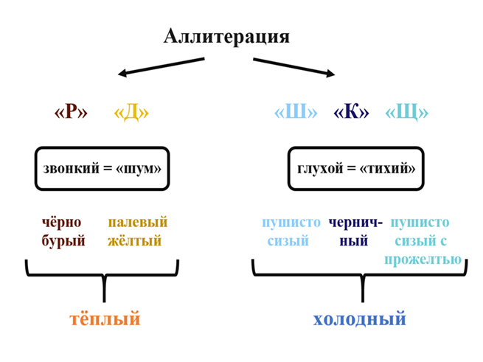
Противопоставление в произведении осуществляется через аллитерацию на звонкие ([р], [д]) и глухие ([ш], [к], [щ]) звуки. Согласно ассоциативному ряду В. В. Набокова, «р» и «д» представляют собой тёплые цвета – «ровный чёрно-бурый» и «палевый жёлтый» соответственно. Вторая же группа («ш», «к», «щ») имеет общий холодный оттенок – «пушисто сизый», «черничный» и «пушисто сизый с прожелтью». Таким образом, противопоставлены друг другу не только звуки, но и цвета (см. рисунок 3).
Рисунок 3. Антитеза в стихотворении «Тихий шум» на уровне звука и цвета наглядно
Антитеза стихотворения имеет связь с названием («Тихий шум»): «тихие» звуки [ш], [к], [щ] сопоставлены с «шумными» [р] и [д].
Применяется и «синестетическая метафора» – «оттенки голосов». Сам В.В. Набоков говорил, что обладает «цветным слухом», который, вероятно, может различать упоминаемые «оттенки голосов».
В стихотворении антитеза присутствует на уровне звука и цвета, что говорит о вероятном влиянии графемно-цветовой синестезии и хроместезии. Цвет и звук здесь тесно связаны и являются неотъемлемыми частями друг друга.
2.4 Проявление синестезии в прозе
Для выявления возможного влияния феномена на прозу писателя были проанализированы следующие произведения: «Машенька», «Приглашение на казнь».
1. «Машенька».
В биографии «Другие берега» неоднократно упоминается Тамара, первая любовь В.В. Набокова: «Я впервые увидел Тамару – выбираю ей псевдоним, окрашенный в цветочные тона ее настоящего имени, — когда ей было пятнадцать, а мне на год больше». Возможно, слово «окрашенный» следует понимать буквально, беря во внимание графемно-цветовой вид синестезии В.В. Набокова.
Последовательность цветов, соответствующая русской форме имени Тамара, такова: «Т» – бледно-зеленый, «А» – тускло-черный, «M» – цвета розовой фланели, «А» – тускло-черный, «Р» – гладкий черный и «А» – тускло-черный. Основным цветом является чёрный, но с примесями зеленого и розового в начале и в середине соответственно. Не случайно русская форма имени Мария тоже имеет в основном черный цвет с проблесками розового. Эти имена действительно окрашены в одинаковые цвета (см. рисунок 4), и интересно то, что первый роман Набокова, рассказ о его первой любви, где встречаются автобиографические детали, назван именем главной героини – «Машенька».
Рисунок 4. Сопоставление имён Тамара и Мария по цветовому ряду В. В. Набокова

В первом романе Набокова «Машенька» герой Ганин неожиданно узнает, что его первая любовь жива и скоро приедет в Берлин к своему мужу. Когда Ганин, ошеломленный этой новостью, идет по ночным улицам, он видит «огненные буквы, которые высыпали одна за другой над черной крышей…». Это, конечно, электрическая рекламная вывеска, но Ганин, находясь в возбужденном состоянии, принимает ее за «человеческую мысль, знак, зов, вопрос, брошенный в небо и получающий вдруг самоцветный, восхитительный ответ». Возможно, в данном эпизоде В.В. Набоков через героя изображает своё особое восприятие мира, в котором каждая буква окрашена в свой уникальный цвет и имеет своё предназначение.
2. «Приглашение на казнь».
«Приглашение на казнь» – дистопия, действие которой происходит в будущем, в неназванном кошмарном государстве. Кроме начальной сцены, в которой объявляется приговор в зале суда, и финальной сцены казни, действие всего романа происходит в тюрьме-крепости, где главный герой, Цинциннат, ожидает своей казни, день которой ему неизвестен. Внешне преступность Цинцинната проявляется следующим образом: он непрозрачен в обществе, граждане которого все до единого прозрачны, лишены самостоятельности, в их умах и душах нет темных уголков, и у них нет секретов друг от друга.
Цинциннат, единственный в этом мире, подозревает о существовании другого мира, который «оживал, становясь таким пленительно важным, вольным и воздушным». В произведении происходит постоянное сопоставление двух миров: «реального» мира тюрьмы и общества и «идеального» мира прозрений Цинцинната. Значительная часть романа сосредоточена на мысленных попытках Цинцинната приблизиться к этому идеальному миру.
В произведении автор использует мотив буквы. Например, в воспоминаниях Цинцинната о детстве: «Хорошо же запомнился тот день! Должно быть, я тогда только что научился выводить буквы, ибо вижу себя с тем медным колечком на мизинце, которое надевалось детям, умеющим уже списывать слова с куртин в школьном саду, где петунии, флоксы и бархатцы образовали длинные изречения». Здесь приобщение к буквам делит жизнь героя на две части и символизирует конец его невинности. В другом эпизоде Цинциннат рассматривает экземпляр тюремной библиотеки, роман «Quercus» (с лат. «дуб»), где находит «в полторы страницы параграф, в котором все слова начинались на „п“». Интересная связь названия книги и звука [п], который приходится «гуашево зелёным» цветом по ассоциативному ряду В. В. Набокова.
Более направленно мотив буквы употребляется для наименования того отделения детского сада, где преподает Цинциннат. Ввиду его сомнительной надежности ему разрешают работать только учителем разряда «Ф» с физически неполноценными детьми. Одно из старых русских названий буквы «Ф» – «фита», имеющее второе значение «кто-либо бесполезный или лишний». Эти и другие алфавитные намеки служат для того, чтобы удержать алфавитный мотив перед глазами читателя.
Пьер – палач, которого на протяжении всего произведения В.В. Набоков сопоставляет с главным героем. Соединенные русские инициалы «П» и «Ц» –инициалы Пьера и Цинцинната так же, как и сами герои, противопоставлены друг другу. «Ц» имеет небольшой дефект в виде хвостика, что является отражением героя, он не принадлежит этому миру и чувствует себя лишним. Исключив этот дефект, мы обнаружим, что буквы «Ц» и «П» являются зеркальным отображением друг друга (см. рисунок 5).
Рисунок 5. Изображение инициалов героев «Приглашения на казнь», Цинцинната и Пьера

Заключение
Синестезия – малоизученное явление, которое может оказать значительное влияние на творчество человека, что было доказано по мере достижения цели.
Синестезия внесла огромный вклад в произведения писателя. Явление дало возможность автору наполнить свои творения множеством деталей, которые непосвящённый читатель понять не сможет. Зная информацию, которая содержится в автобиографии «Другие берега», включая Набоковский ассоциативный ряд, каждый имеет возможность погрузиться в уникальный мир В. В. Набокова, в котором каждая буква, каждый цвет может иметь значение.
В исследовании были рассмотрены понятия феномена синестезии, классифицированы её виды, а также подробно изучены черты явления в творчестве В. В. Набокова на основе автобиографии «Другие берега», произведений его прозы и поэзии.
В рамках этого исследования выявилась прямая взаимосвязь между особым восприятием мира В. В. Набоковым и его произведениями, что даёт основание считать выдвинутую в начале работы гипотезу доказанной.
В ходе исследования были достигнуты следующие результаты:
- изучен феномен синестезии с использованием словарей разных сфер наук, обозначены её виды;
- изучена синестезия В.В. Набокова на основе автобиографии;
- проанализированы проза и поэзия В. В. Набокова и определены черты проявления синестезии в его творчестве;
- сделан вывод о влиянии феномена на творчество В. В. Набокова, подтверждена сформулированная в начале работы гипотеза.
Таким образом, были решены все задачи, сформулированные на начальном этапе работы, а также достигнута главная цель проекта – изучен феномен синестезии и выявлены его проявления в творчестве В. В. Набокова.
Результат проделанной работы, а также анализ прозы и поэзии писателя были размещены на сайте «Синестезия В. В. Набокова» (см. приложение №4, 5). Ознакомиться с сайтом можно, перейдя по следующей ссылке: http://sinestezianabokova.tilda.ws/ или по QR-коду (см. рисунок 6).
Рисунок 6. Сайт «Синестезия В. В. Набокова»

Список литературы:
1. Набоков В.В. Другие берега / под ред. А. Бабикова. Издательство CORPUS, 2022
2. Набоков В. В. роман «Машенька» [Электронный ресурс] – Режим доступа: https://mishka-knizhka.ru/rasskazy-dlya-detej/rasskazy-i-povesti-nabokov/mashenka-2/
3. Набоков В. В. роман «Приглашение на казнь» [Электронный ресурс] – Режим доступа: https://azbyka.ru/fiction/priglashenie-na-kazn-vladimir-nabokov/
4. Набоков В. В. стихотворение «Поэту» [Электронный ресурс] – Режим доступа: https://rustih.ru/vladimir-nabokov-poetu/
5. Набоков В. В. стихотворение «Сон» [Электронный ресурс] – Режим доступа: https://www.culture.ru/poems/21778/son
6. Набоков В. В. стихотворение «Тихий шум» [Электронный ресурс] – Режим доступа: https://rustih.ru/vladimir-nabokov-tixij-shum/
7. Бабаян М.А. Современные направления лингвистических исследований. [Электронный ресурс] – Режим доступа: https://elib.bsu.by
8. Бабаян М. А. Синестезия как одна из особенностей восприятия людей с творческим складом ума. [Электронный ресурс] – Режим доступа: https://elib.bsu.by/handle/123456789/295425
9. Библиотека поиска даты написания произведений. [Электронный ресурс] – Режим доступа: https://fantlab.ru/work676245
10. Денишова Д.А. Репрезентативная система, каналы восприятия и синестезия в рамках вопроса о восприятии человека // Гуманитарный научный вестник. 2017. №5. С. 8-16.
11. Задорнова В. Я. Синестезия как стилистический прием в прозе В. Набокова и возможности его передачи на другом языке. [Электронный ресурс] – Режим доступа: https://cyberleninka.ru/article/n/sinesteziya-kak-stilisticheskiy-priem-v-proze-v-nabokova-i-vozmozhnosti-ego-peredachi-na-drugom-yazyke
12. Зайцева М.Л. Философия искусства и синестезия. [Электронный ресурс] – Режим доступа: https://cyberleninka.ru/article/n/filosofiya-iskusstva-i-sinesteziya-1
13. Карпенко А. В. Синестезия как средство выражения символистского мирочувствования. [Электронный ресурс] – Режим доступа: https://cyberleninka.ru/article/n/sinesteziya-kak-sredstvo-vyrazheniya-simvolistskogo-mirochuvstvovaniya
14. Кривоносова О.А. Синестезия – новые возможности для развития человека. [Электронный ресурс] – Режим доступа: https://sci-article.ru/stat.php?i=1500303148
15. Мукина О.Г. Синестезия в русской поэзии XIX XX веков. [Электронный ресурс] – Режим доступа: https://cyberleninka.ru/article/n/sinesteziya-v-russkoy-poezii-xix-xx-vekov
16. Петрова Л.А. Синестезия признаков в художественном тексте. [Электронный ресурс] – Режим доступа: https://cyberleninka.ru/article/n/sinesteziya-priznakov-v-hudozhestvennom-tekste/viewer
17. Словарь медицинских и общемедицинских терминов / А. А. Швырев, М. И. Муранова. Ростов-на-Дону: Феникс, 2012. С. 98.
18. Словарь практического психолога. М.: АСТ, Харвест: 1998. С. 445.
19. Смолина, А.Н. Синестезия как троп метафорического типа [Электронный ресурс] – Режим доступа: https://elib.sfu-kras.ru/handle/2311/1576
20. Чеснокова Г. Набоков В. Цветная грамматология // Актуальные проблемы теории и методологии науки о языке: международная научно-практическая конференция 24-25 мая 2008г. СПб: ЛГУ им. А. С. Пушкина, 2008. С. 50-56.

Приложение №1
В.В. Набоков «Поэту»
Болота вязкие бессмыслицы певучей
покинь, поэт, покинь и в новый день проснись!
Напев начни иной – прозрачный и могучий;
словами чёткими передавать учись
оттенки смутные минутных впечатлений,
и пусть останутся намёки, полутени
в самих созвучиях, и помни – только в них,
чтоб созданный тобой по смыслу ясный стих
был, по гармонии таинственно-тревожный,
туманно-трепетный; но рифмою трёхсложной,
размером ломаным не злоупотребляй.
Отчётливость нужна и чистота и сила.
Несносен звон пустой, неясность утомила:
я слышу новый звук, я вижу новый край...
2 сентября 1918 года

Приложене №2
В.В. Набоков «Сон»
Однажды ночью подоконник
дождем был шумно орошен.
Господь открыл свой тайный сонник
и выбрал мне сладчайший сон.
Звуча знакомою тревогой,
рыданье ночи дом трясло.
Мой сон был синею дорогой
через тенистое село.
Под мягкой грудою колеса
скрипели глубоко внизу:
я навзничь ехал с сенокоса
на синем от теней возу.
И снова, тяжело, упрямо,
при каждом повороте сна
скрипела и кренилась рама
дождем дышавшего окна.
И я, в своей дремоте синей,
не знал, что истина, что сон:
та ночь на роковой чужбине,
той рамы беспокойный стон,
или ромашка в теплом сене
у самых губ моих, вот тут,
и эти лиственные тени,
что сверху кольцами текут…
1925 год

Приложение №3
В.В. Набоков «Тихий шум»
Когда в приморском городке,
средь ночи пасмурной, со скуки
окно откроешь, вдалеке
прольются шепчущие звуки.
Прислушайся и различи
шум моря, дышащий на сушу,
оберегающий в ночи
ему внимающую душу.
Весь день невнятен шум морской,
но вот проходит день незваный,
позванивая, как пустой
стакан на полочке стеклянной.
И вновь в бессонной тишине
открой окно свое пошире,
и с морем ты наедине
в огромном и спокойном мире.
Не моря шум — в тиши ночной
иное слышно мне гуденье:
шум тихий родины моей,
ее дыханье и биенье.
В нем все оттенки голосов
мне милых, прерванных так скоро,
и пенье пушкинских1 стихов,
и ропот памятного бора.
Отдохновенье, счастье в нем,
благословенье над изгнаньем.
Но тихий шум не слышен нам
за суетой и дребезжаньем.
Зато в полночной тишине
внимает долго слух неспящий
стране родной, ее шумящей,
её бессмертной глубине.
10 июня 1926 год
Приложение №4
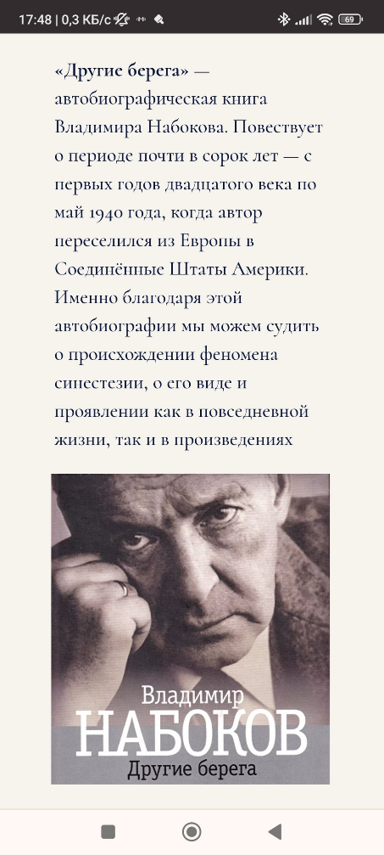
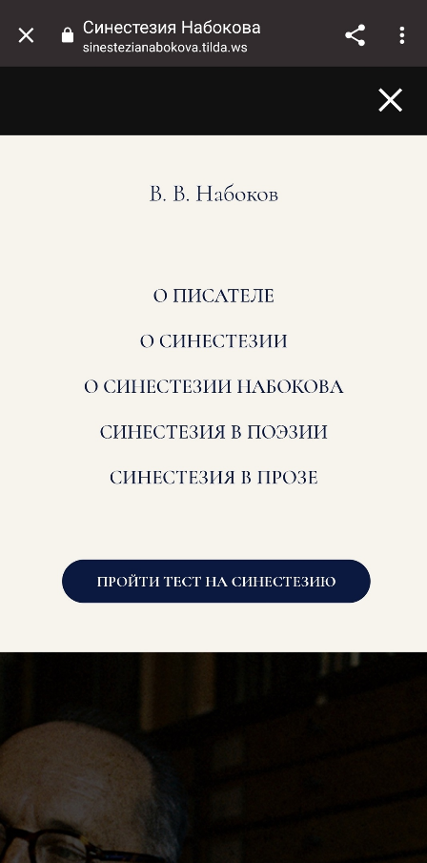
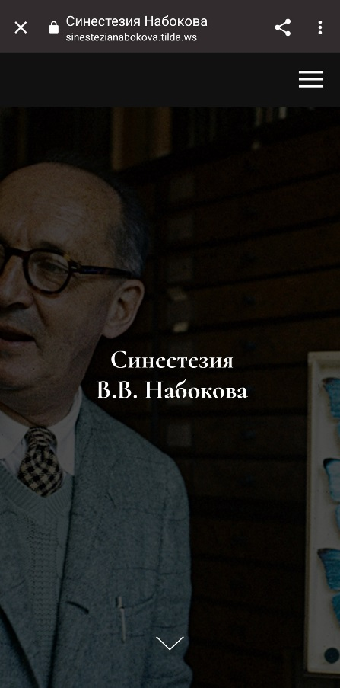
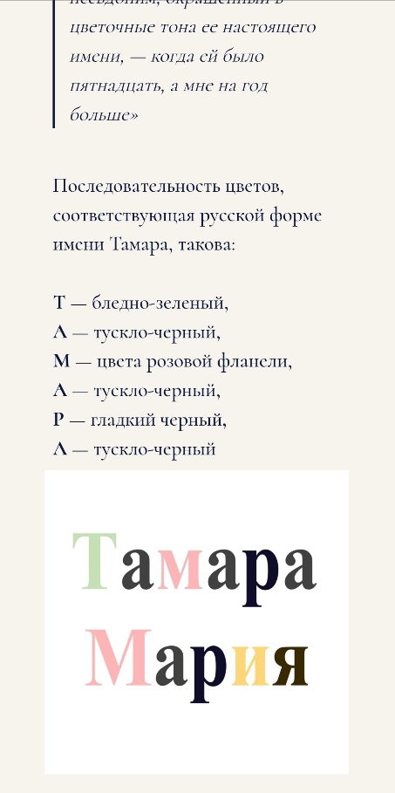
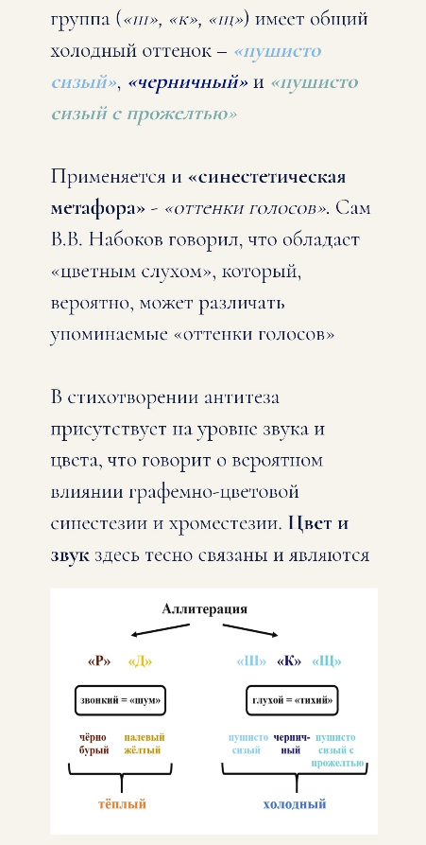
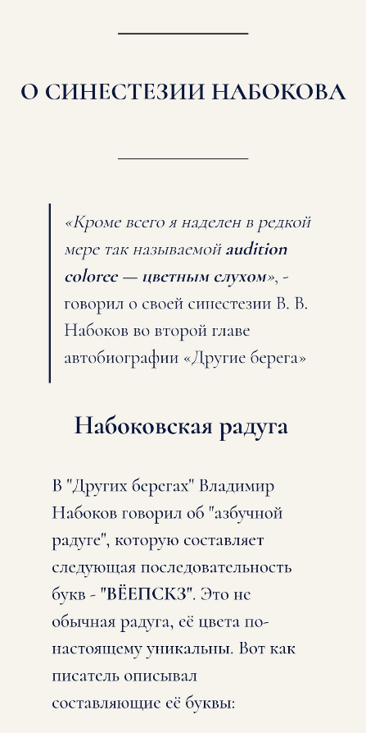

Сайт в мобильной версии

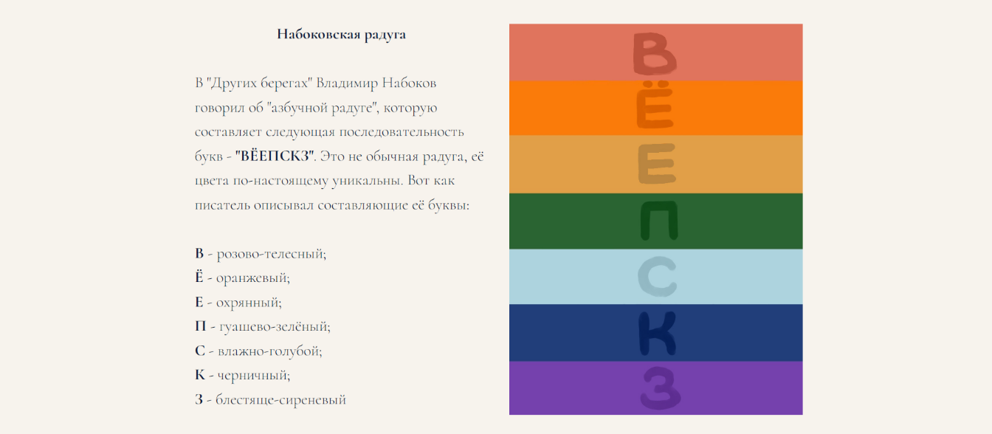
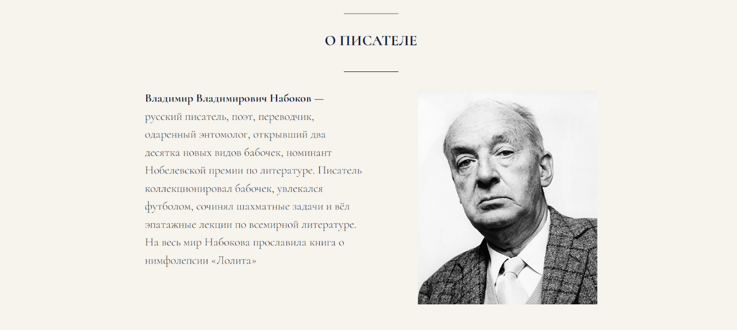
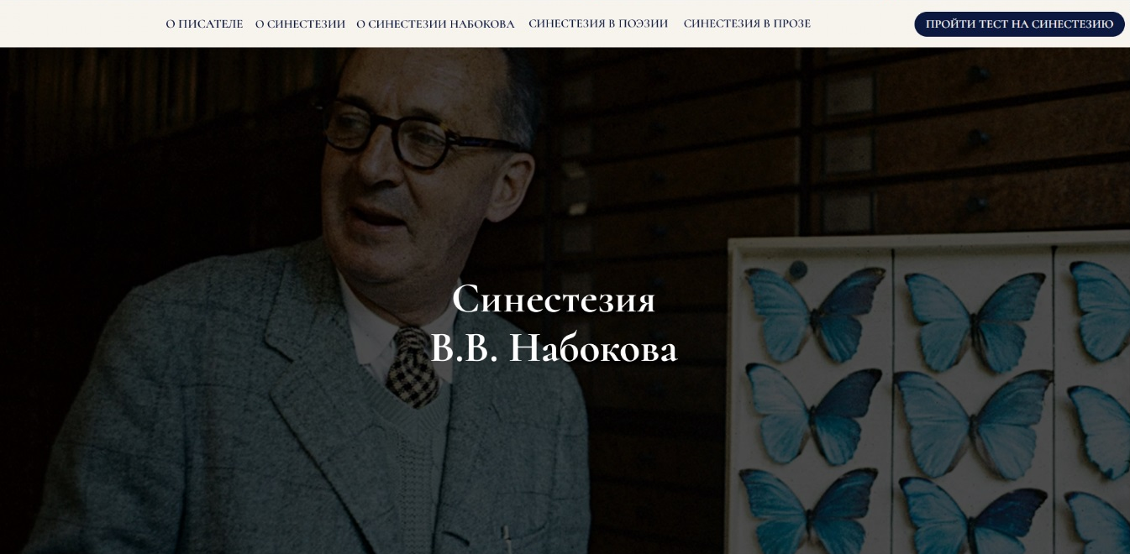
Приложение №5

Сайт в версии для ПК

Словарь практического психолога. М.: АСТ, Харвест: 1998. С. 445.
Словарь медицинских и общемедицинских терминов / А. А. Швырев, М. И. Муранова. Ростов-на-Дону: Феникс, 2012. С. 98.
Бабаян М.А. Современные направления лингвистических исследований. [Электронный ресурс] – Режим доступа: https://elib.bsu.by
Денишова Д.А. Репрезентативная система, каналы восприятия и синестезия в рамках вопроса о восприятии человека // Гуманитарный научный вестник. 2017. №5. С. 8-16.
Американская медицинская ассоциация (англ. American Medical Association, AMA) – ассоциация, основанная в 1847 году, является самой большой ассоциацией врачей и студентов в США.
Американская психиатрическая ассоциация (англ. American Psychiatric Association, APA) — профессиональное объединение психиатров из США и других стран мира, всего около 36 тыс. членов.
Набоков В.В. Другие берега / под ред. А. Бабикова. Издательство CORPUS, 2022. С. 67.
Набоков В.В. Другие берега / под ред. А. Бабикова. Издательство CORPUS, 2022 С. 71.
Набоков В.В. Другие берега / под ред. А. Бабикова. Издательство CORPUS, 2022 С. 84.
Набоков В. В. стихотворение «Поэту» [Электронный ресурс] – Режим доступа: https://rustih.ru/vladimir-nabokov-poetu/
Набоков В. В. стихотворение «Сон» [Электронный ресурс] – Режим доступа: https://www.culture.ru/poems/21778/son
Набоков В. В. стихотворение «Тихий шум» [Электронный ресурс] – Режим доступа: https://rustih.ru/vladimir-nabokov-tixij-shum/
Набоков В. В. роман «Машенька» [Электронный ресурс] – Режим доступа: https://mishka-knizhka.ru/rasskazy-dlya-detej/rasskazy-i-povesti-nabokov/mashenka-2/
Набоков В. В. роман «Приглашение на казнь» [Электронный ресурс] – Режим доступа: https://azbyka.ru/fiction/priglashenie-na-kazn-vladimir-nabokov/

